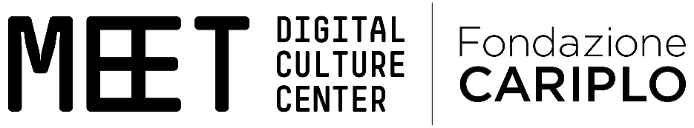

MEET Digital Culture Center è il primo Centro Internazionale per l’Arte e la Cultura digitale in Italia. Nato a Milano nel 2018 con il supporto di Fondazione Cariplo e fondato da Maria Grazia Mattei, questo particolarissimo attivatore di progettualità e processualità apre formalmente al pubblico nell’ottobre 2020 con l’obiettivo di contribuire a colmare il divario digitale italiano, promuovendo iniziative di stampo internazionale e mettendo a valore linguaggi sempre nuovi, in spazi immersivi che contribuiscono a definire lo scenario tecnologico nel quale si muove MEET.

MEET si estende su 1500 mq, sviluppati su tre livelli, in uno spazio in Piazza Oberdan (zona Porta Venezia) progettato dallo Studio Carlo Ratti Associati, che lo ha reinterpretato a partire dal concept del centro di cultura digitale, lavorando sull'idea di fluidità, interconnessione e partecipazione.

Cuore pulsante di MEET è il ricorrente ciclo di incontri Meet the Media Guru, che vede tra i protagonisti personaggi dell’innovazione mondiale, personalità che – al pari di enti, istituzioni, università, centri di ricerca e centri d’arte e cultura digitale internazionali – formano il network nel quale MEET si muove e per il quale promuove iniziative culturali e artistiche, anche attraverso la sperimentazione di nuovi linguaggi e opere immersive site-specific con artisti e creativi non solo italiani.

Da novembre 2023 MEET è Museo Riconosciuto da Regione Lombardia e da allora il suo archivio permanente “Le Radici del Nuovo” viene messo a disposizione del pubblico per offrire un punto d’incontro tra passato e presente, con l’obiettivo di sostenere una consapevolezza nuova rispetto alla transizione digitale in atto.

[www.meetcenter.it]